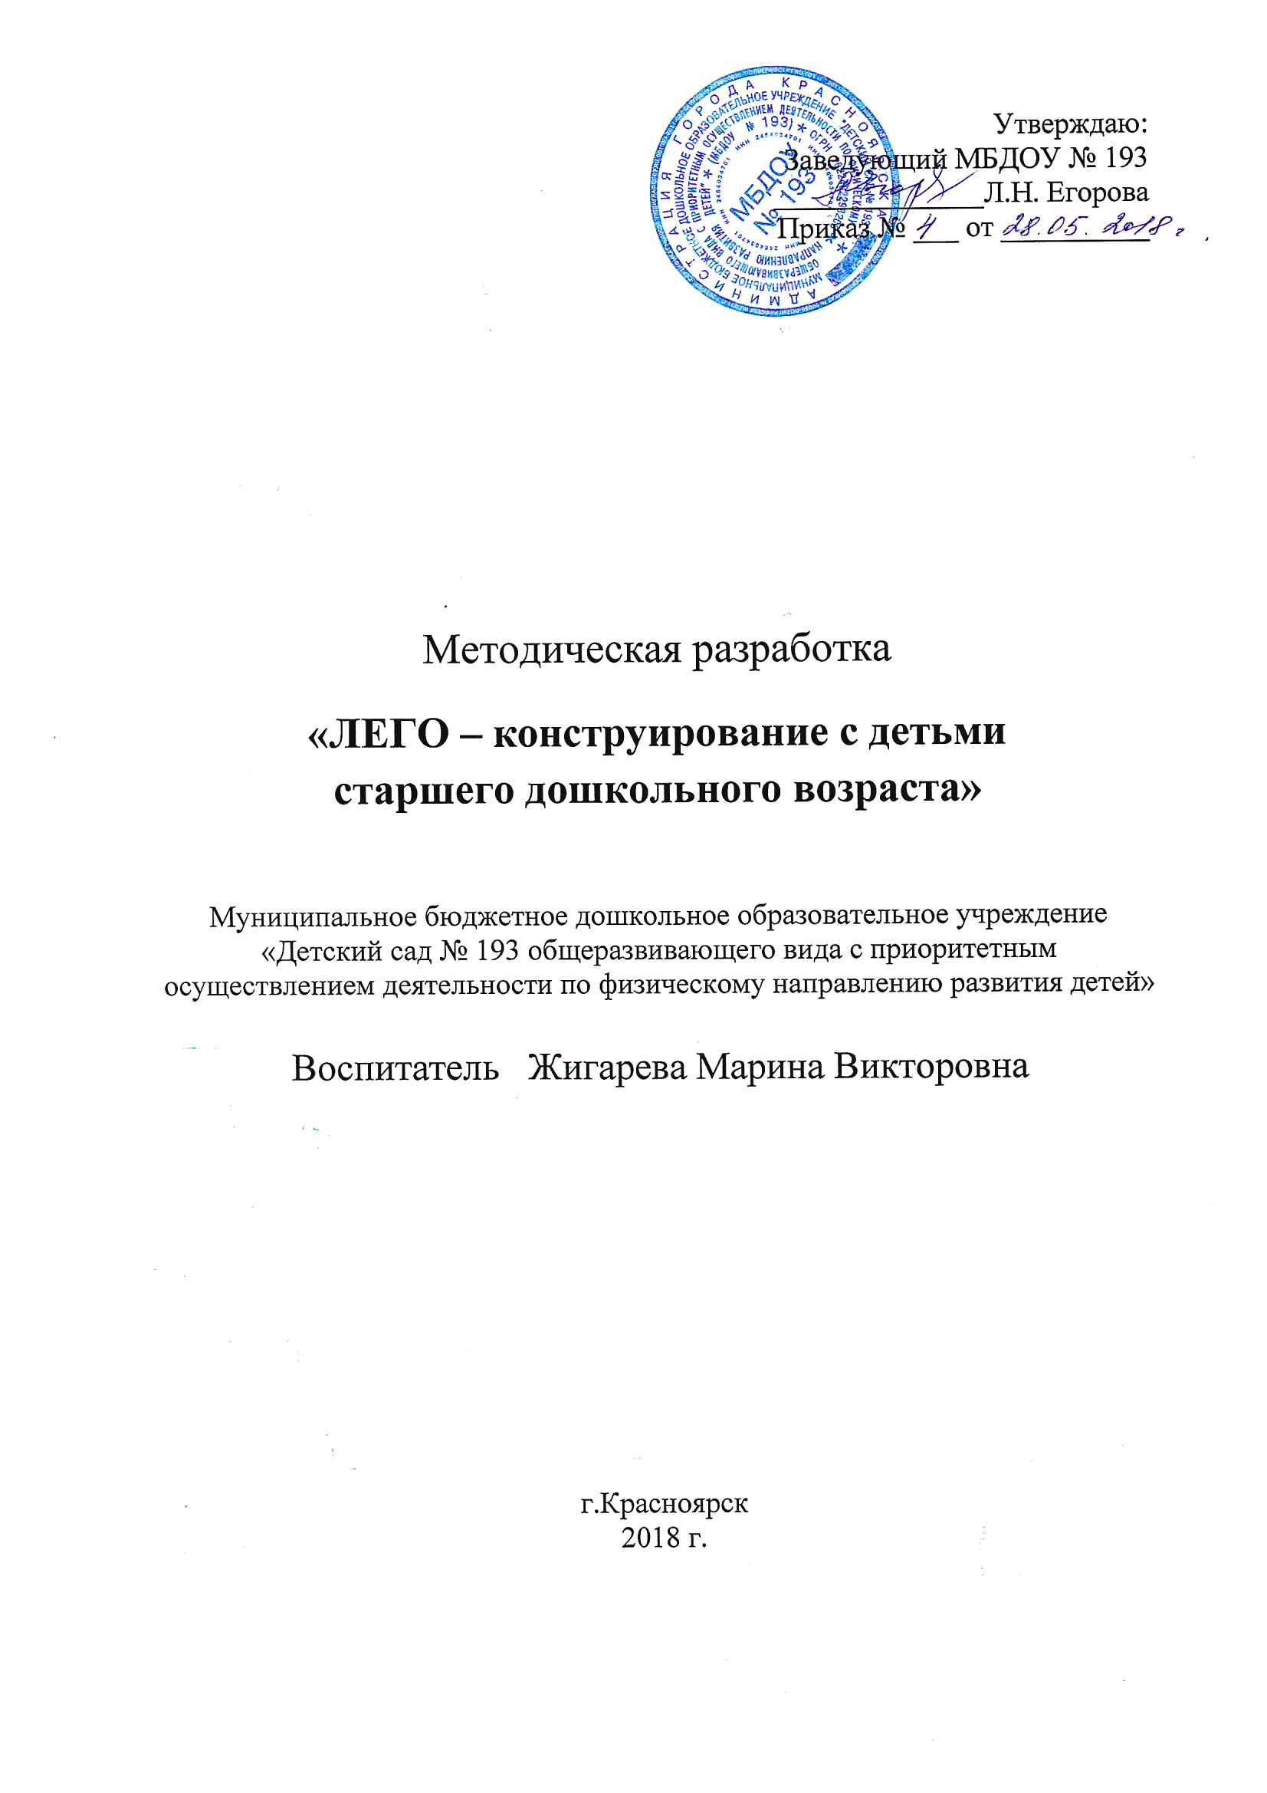

ЛЕГО – конструирование
Конструкторы ЛЕГО стимулируют практическое и интеллектуальное развитие детей, не ограничивают свободу экспериментирования, развивают воображение и навыки общения, развивают способность к интерпретации и самовыражению. ЛЕГО- конструктор дает возможность не только собрать игрушку, но и играть с ней .Используя детали не одного, а двух и более наборов ЛЕГО, можно собрать неограниченное количество вариантов игрушек, задающих сюжеты игры.
Каждая игра с конструктором представляет собой набор задач, которые дети решают с помощью деталей конструктора. Задачи даются в различной форме: в виде модели, рисунка, фотографии, устной инструкции. Таким образом, детей знакомят с разными способами передачи информации.
Цель: Развитие конструкторских способностей детей дошкольного возраста в условиях детского сада.
Задачи: 1. Формировать у детей познавательную и творческую деятельности. 2. Развивать мелкую моторику рук, эстетический вкус, конструктивные навыки и умения. 3. Совершенствовать коммуникативные навыки детей. 4. Учить работать в парах, в микро- группах.
Формы организации обучения дошкольников конструированию
1.Конструирование по образцу: заключается в том, что детям предлагаются образцы построек, выполненных из деталей строительного материала и конструкторов. Показывают способы их воспроизведения. Данная форма обучения обеспечивает детям прямую передачу готовых знаний, способов действий основанных на подражании. Конструирование по образцу, в основе которого лежит подражательная деятельность - важный решающий этап, где можно решить задачи, обеспечивающие переход детей к самостоятельной поисковой деятельности творческого характера.
2.Конструирование на модели: детям в качестве образца предлагают модель, скрывающую очертания отдельных элементов. Эту модель дети могут воспроизвести из имеющегося у них строительного материала. Таким образом, им предлагают определенную задачу, но не дают способа её решения. Постановка таких задач перед дошкольниками - эффективное средство решения активизации их мышления. Конструирование по модели- усложненная разновидность конструирования по образцу.
3. Конструирование по условиям: не давая детям образца постройки, рисунков и способов ее возведения, определяют лишь условия, которым постройка должна соответствовать. Задачи конструирования в данном случае выражаются через условия и носят проблемный характер, поскольку способов их решения не даётся. В процессе такого конструирования у детей формируется умение анализировать условия на основе этого анализа строить практическую деятельность достаточно сложной структуры. Данная форма организации обучения в наибольшей степени способствует развитию творческого конструирования.
4.Конструирование по простейшим чертежам и наглядным схемам:
моделирующий характер самой деятельности реальных объектов, создает возможности для развития внутренних форм наглядного моделирования. В результате такого обучения у детей формируется мышление и познавательные способности.
5.Конструирование по теме: детям предлагают общую тематику конструкций, и они сами создают замыслы конкретных построек, выбирают материал и способы выполнения. Основная цель конструирования по заданной теме – активизация и закрепление знаний и умений полученных ранее.
Большинство игр с ЛЕГО - конструктором не исчерпывается предлагаемыми заданиями, а позволяет детям составлять новые варианты заданий и новые игры с конструктором, т.е. заниматься творческой деятельностью. Постепенное возрастание трудности задач в конструировании позволяет ребёнку идти вперёд и совершенствоваться самостоятельно, т.е. развивать свои творческие способности, в отличие от обучения, где всё объясняется и где формируются только исполнительские черты в ребёнке.

